

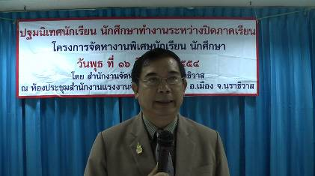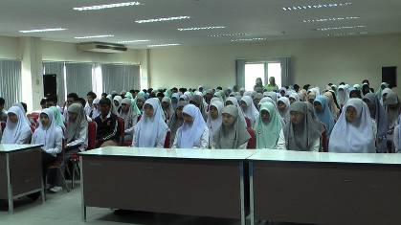
นราธิวาสจัดโครงการจัดหางานพิเศษนักเรียนนักศึกษา ในช่วงปิดภาคเรียน เพื่อเป็นการใช้เวลาว่างให้เกิดประโยชน์
วันนี้ ( 16 มี .ค 54 ) ที่ห้องประชุมสำนักงานแรงงานจังหวัดนราธิวาส อ.เมือง จ.นราธิวาส นายสามารถ วราดิศัย รองผู้ว่าราชการจังหวัดนราธิวาส เป็นประธานในพิธีเปิดการปฐมนิเทศนักเรียน นักศึกษาทำงานระหว่างปิดภาคเรียน ตามโครงการจัดหางานพิเศษนักเรียนนักศึกษา
นายสามารถ วราดิศัย รองผู้ว่าราชการจังหวัดนราธิวาส กล่าวว่า การทำงานระหว่างเรียนเป็นกระบวนการเรียนรู้อย่างหนึ่ง ที่มุ่งเน้นช่วยเหลือให้นักเรียน นักศึกษา ใช้เวลาว่างให้เกิดประโยชน์ ไม่มั่วสุมสิ่งเสพติด ซึ่งการมีรายได้ระหว่างเรียนนั้นเป็นการแบ่งเบาภาระค่าใช้จ่ายของผู้ปกครอง ทั้งยังมีประสบการณ์ในการทำงาน มีระเบียบ และเป็นแนวทางในการหางานทำเมื่อสำเร็จการศึกษา
นางสาวศิริพรรณ เรืองกาญ นักเรียนชั้นมัธยมศึกษาปีที่ 6 โรงเรียนรือเสาะชนูปถัมภ์ บอกว่า ตนดีใจที่ได้มาร่วมในโครงการจัดหางานพิเศษ และได้ใช้เวลาว่างให้เกิดประโยชน์ที่ไม่ได้มีอยู่ภายในห้องเรียนเท่านั้น และได้ค้นหาถึงสิ่งที่ตนเองถนัด ถือว่าเป็นประสบการณ์ของชีวิตได้เป็นอย่างดี
--------------------------
ผลดา ชูสิงห์....16 มี .ค 54

-------------
ผลดา ชูสิงห์….( 18 ม. ค. 54 )

